Kørselslog Rapport

Forside

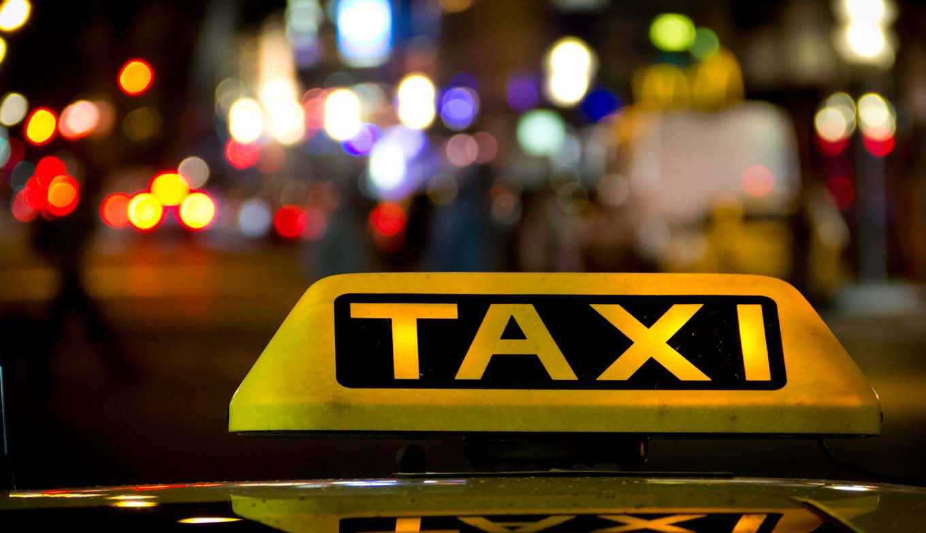

Magnus Rasch

Data og kommunikation
Indholdsfortegnelse
Forside 1
Indledning 3
Flowchart – Diagram 4
Løsnings model 6
Use case Diagram 6
Klasse Diagram 7
E/R Diagram 7
DB Diagram 8

Indledning

Denne opgave som jeg har fået går ud på at jeg skal lave en kørselslog til en kunde som skal bruge det her program til deres taxa firma. Programmet skal kunne lave chauffører, biler og derefter en kørselslog som kan forbinde chaufførerne til bilerne så man kan se hvem der har kørt hvad for en tur på en bestemt dato. Dataene for alle de her chauffører, biler og logs bliver gemt inde i en database hvor man kan så hive nogle lister frem af den data som er blevet gemt. Jeg har også skulle lave diagrammer til hvordan programmet fungere og hvordan databasen er sat op.

Flowchart – Diagram
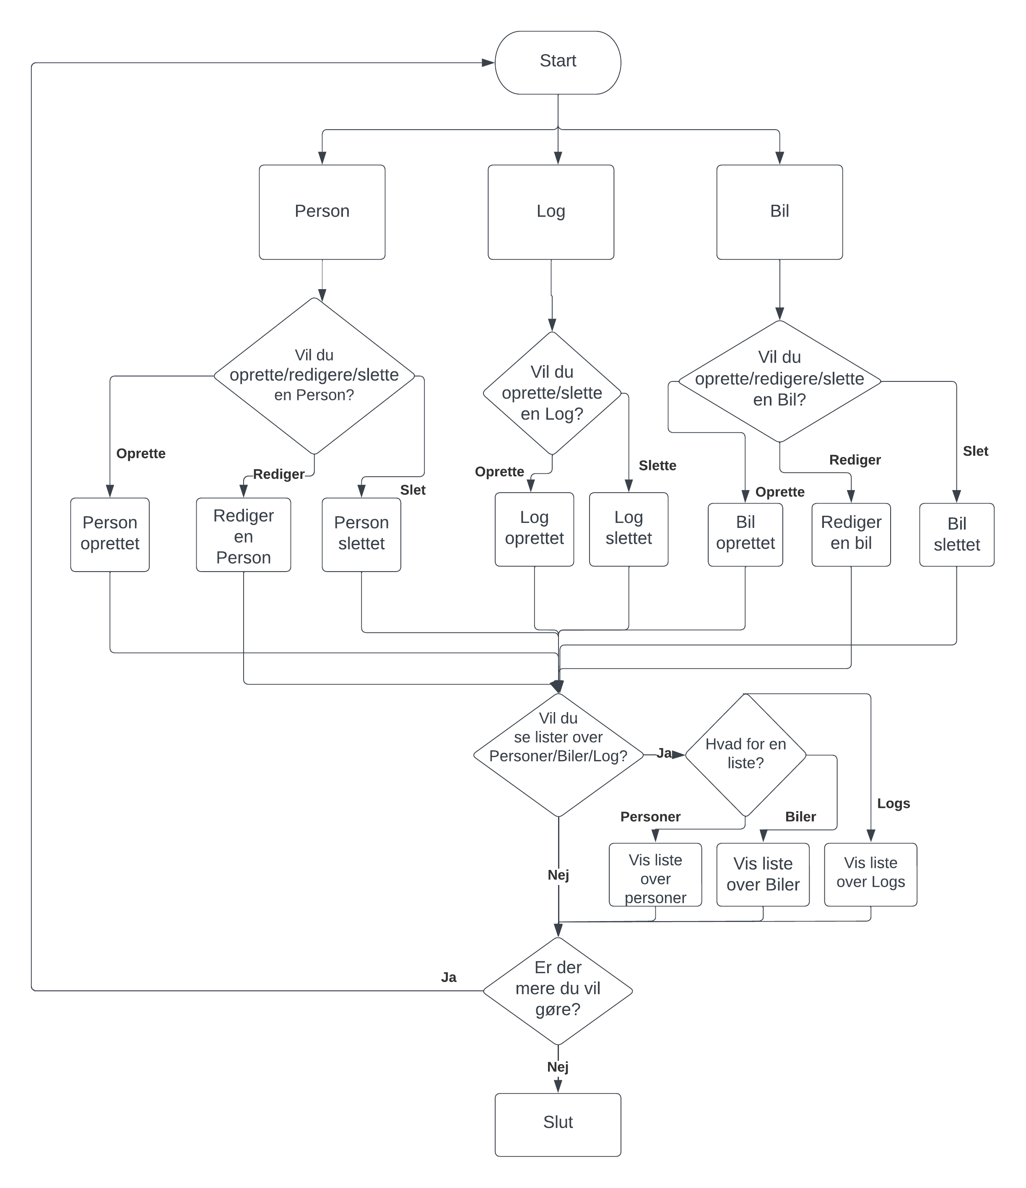

Som der kan ses på den forrige side så er der et billede af flowchartet for programmet. På programmet kan lave personer(chauffører), biler og logs fra starten af. Man kan også redigere de forskellige data og slette dem fra databasen. Nederst kan man se at der er mulighed for at se nogle lister af de forskellige data som er i databasen. Så kan man få et overblik over hvem og hvad der eksistere og hvornår de er blevet lavet i systemet.

Løsnings model

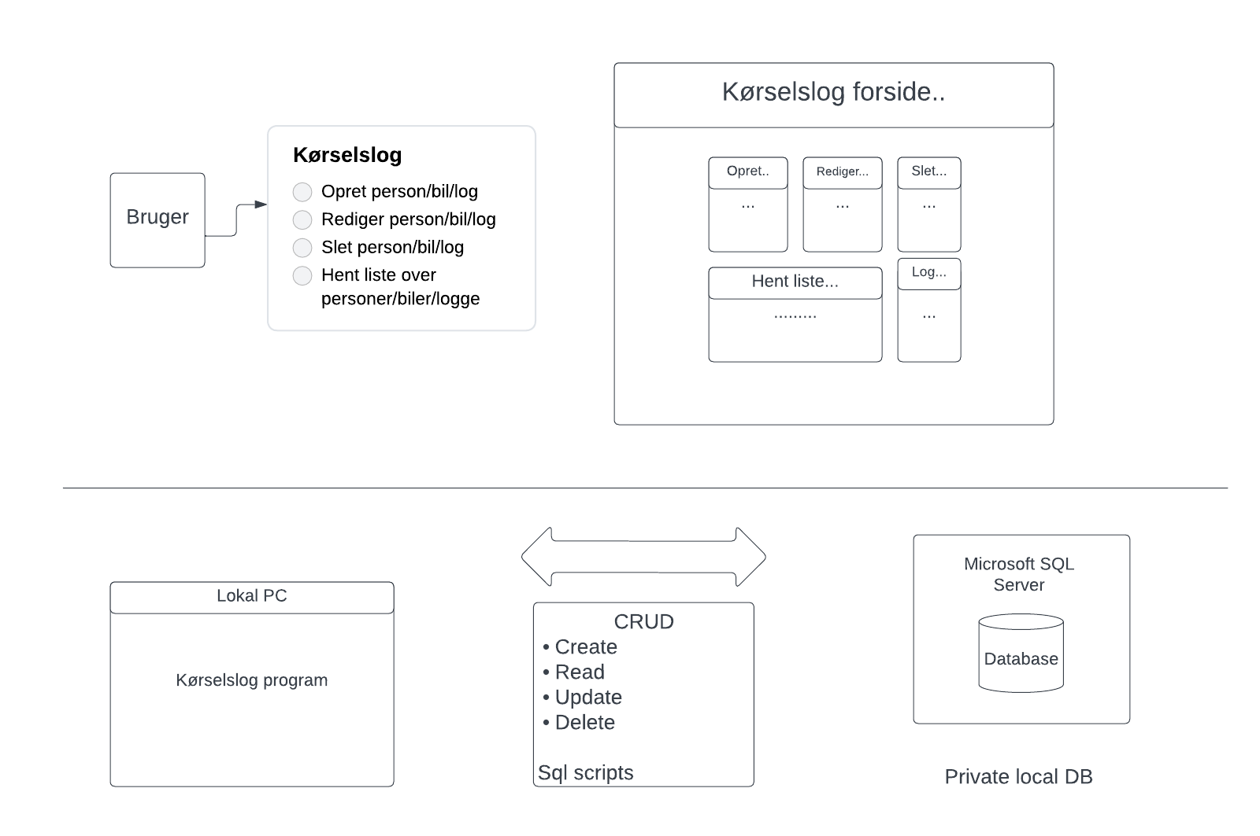
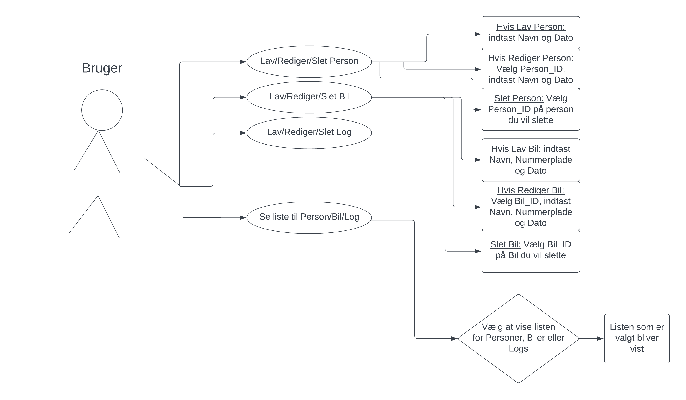
Use case Diagram

Klasse Diagram

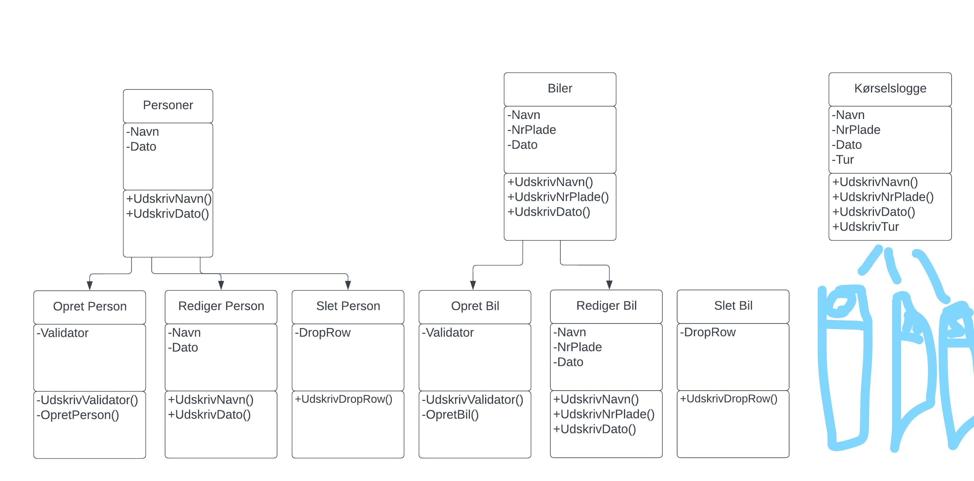
E/R Diagram
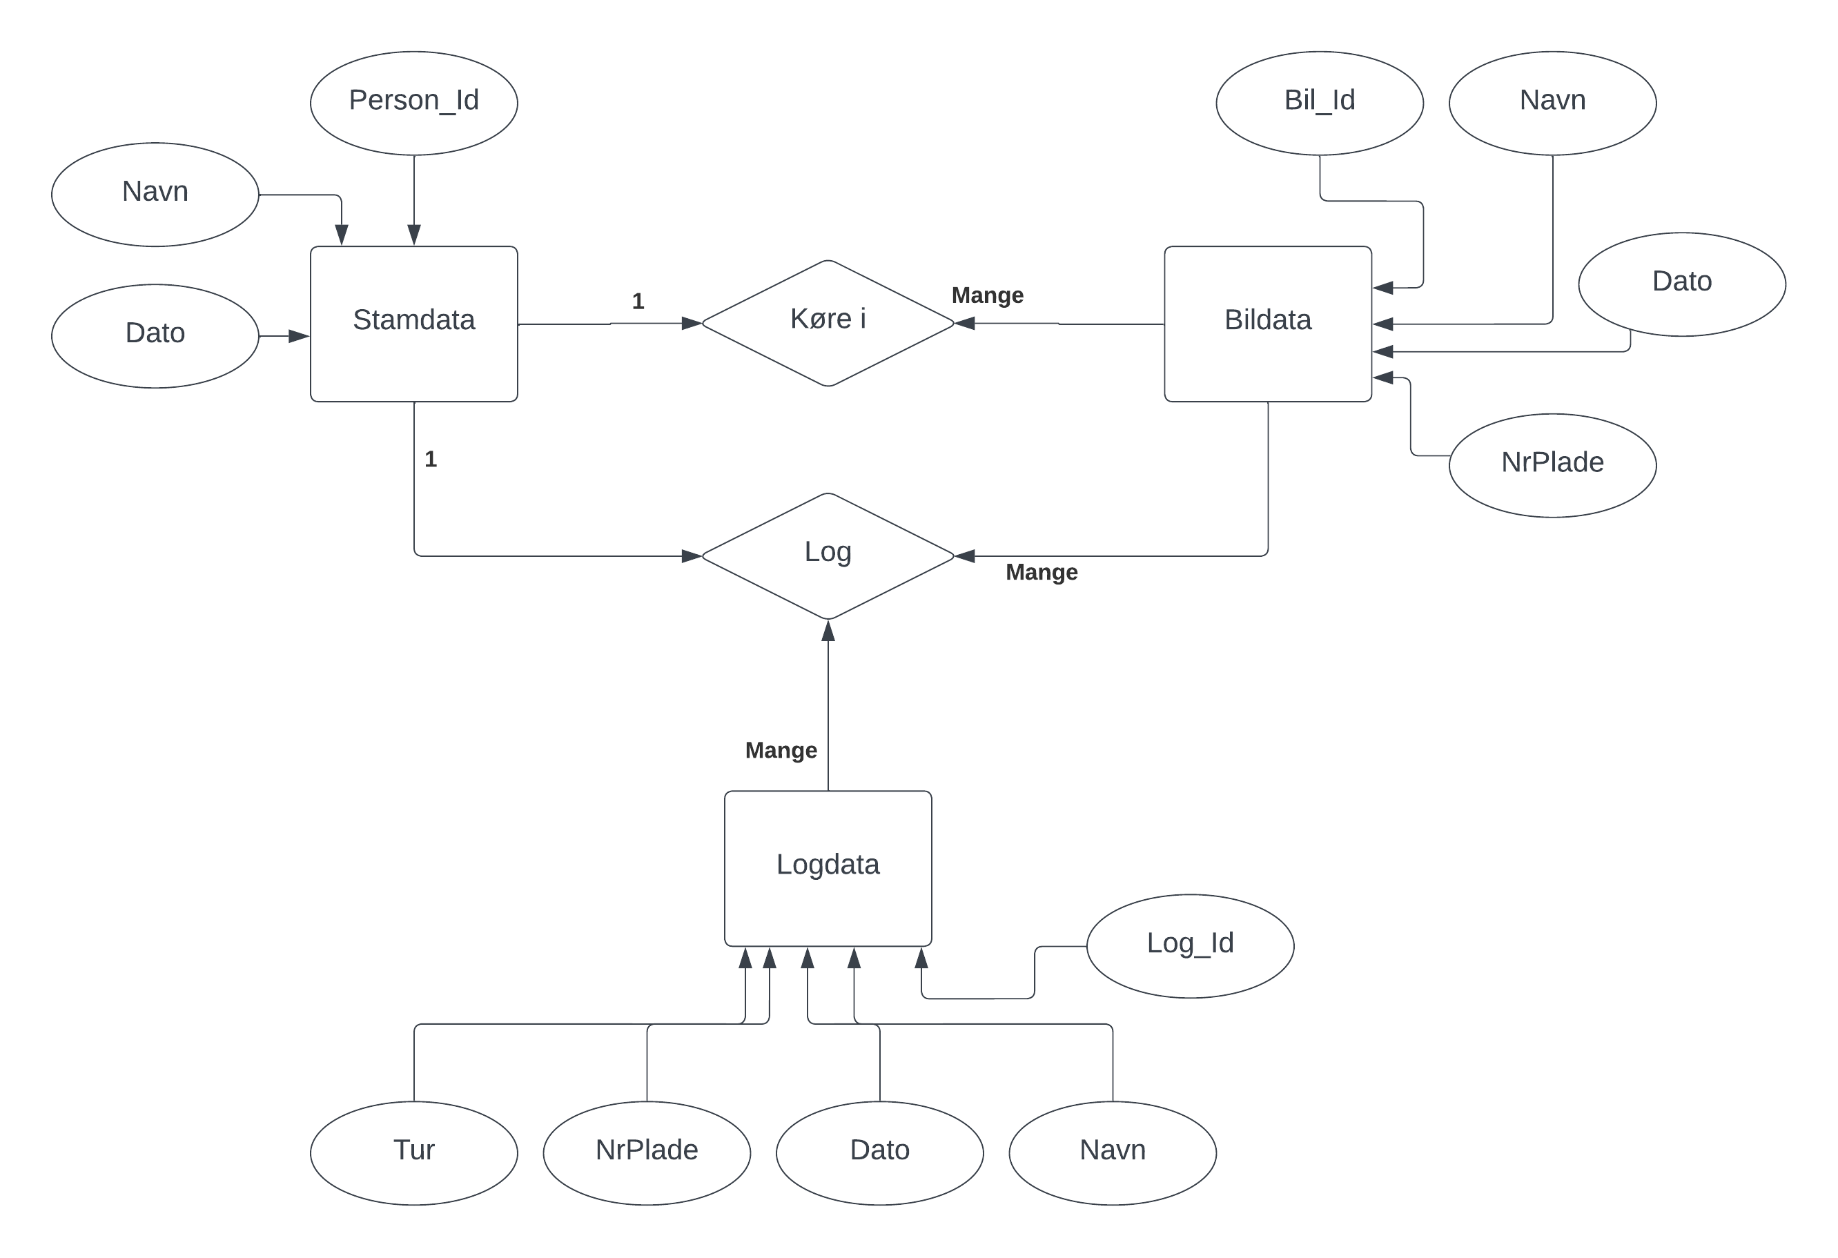

DB Diagram
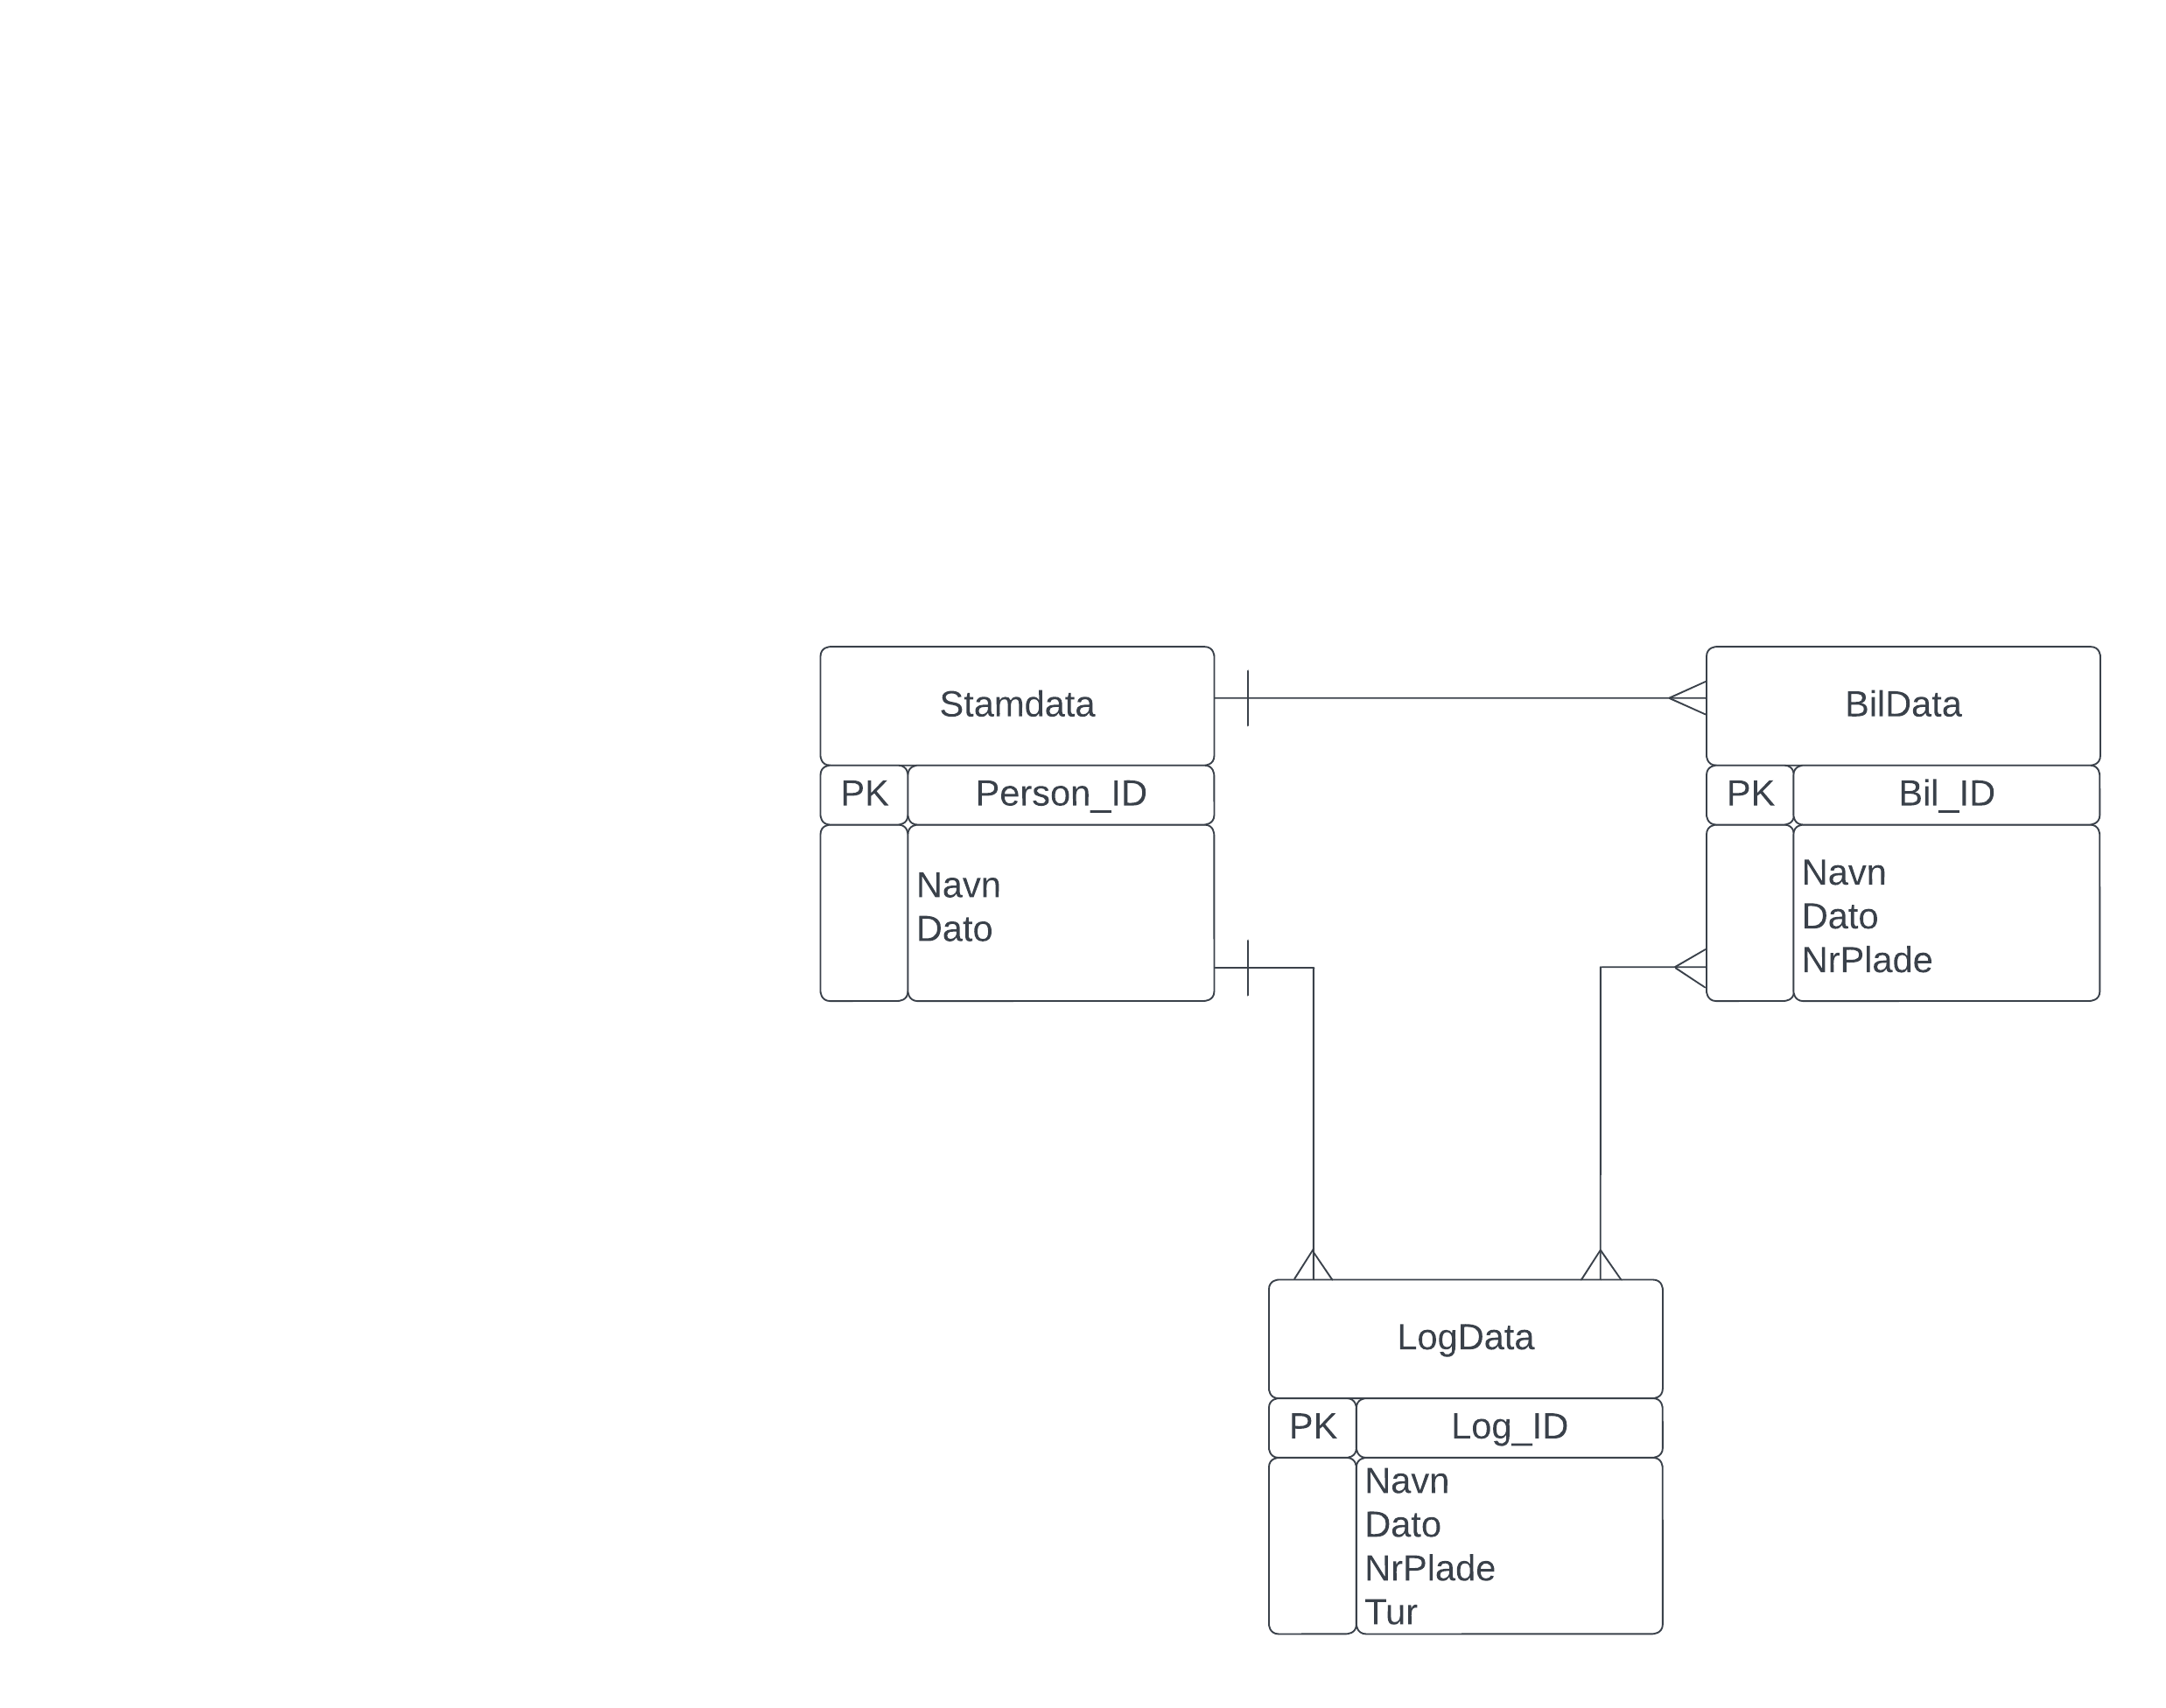

På billedet ovenfor kan man se et database diagram som viser de forskellige tabeller med hvilke data der kan blive sat ind.

